PENERAPAN TERAPI INHALASI
UAP AIR HANGAT DENGAN MINYAK
KAYU PUTIH PADA ANAK PENDERITA ASMA DI
WILAYAH KERJA PUSKESMAS PUTRI AYUKOTA JAMBI

KARYA TULIS ILMIAH

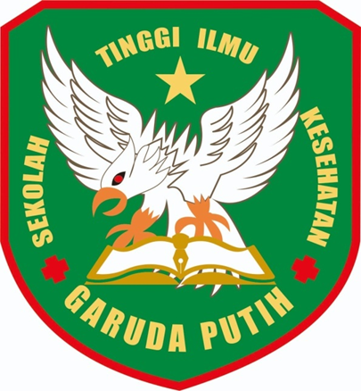

DISUSUN OLEH :
DINDA MARETA VIRGONELIA
2018.19.1453

PROGRAM STUDI D – III KEPERAWATAN
SEKOLAH TINGGI ILMU KESEHATAN GARUDA PUTIH JAMBI
TAHUN 2021

PENERAPAN TERAPI INHALASI
UAP AIR HANGAT DENGAN MINYAK
KAYU PUTIH PADA ANAK PENDERITA ASMA DI
WILAYAH KERJA PUSKESMAS PUTRI AYUKOTA JAMBI

KARYA TULIS ILMIAH
Diajukan sebagai salah satu syarat dalam menyelesaikan pendidikan
Diploma III Keperawatan

DISUSUN OLEH :
DINDA MARETA VIRGONELIA
2018.19.1453

PROGRAM STUDI D – III KEPERAWATAN
SEKOLAH TINGGI ILMU KESEHATAN GARUDA PUTIH JAMBI
TAHUN 2021

